内存占用分析：

系统运行稳定状态下，抓取内存信息，看哪块内存占用大

adb shell dumpsys meminfo com.android.launcher3 > launcher3.info

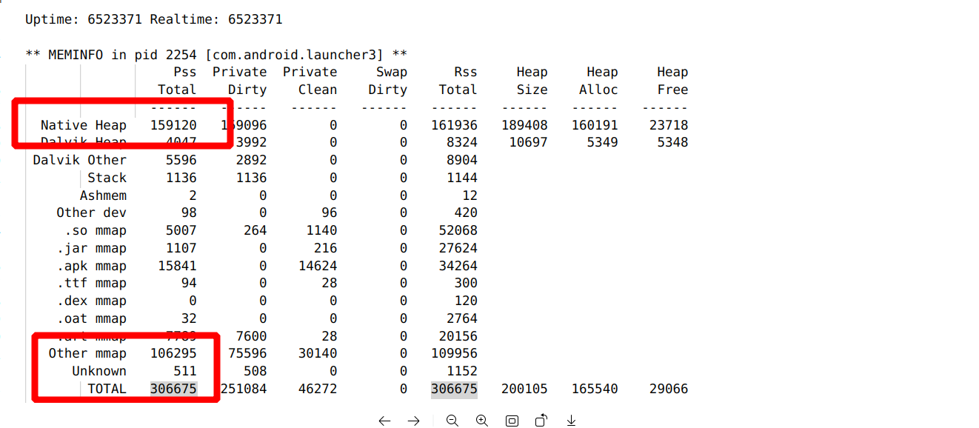

发现主要是native和others比较大

再具体分析

native可以通过profiler抓取出来，可以看到大部分是大大小小小图片

这个Other就是jvm统计不出来的，有工具统计差异的、也有各种mmap映射的等等了，可以通过

cat /proc/进程号/maps

看到进程的详细映射信息

cat /proc/进程号/maps 这里的信息不容易读懂，github上有个脚本，可以帮助分析这里的数据，分析完的数据就大体是这个样子

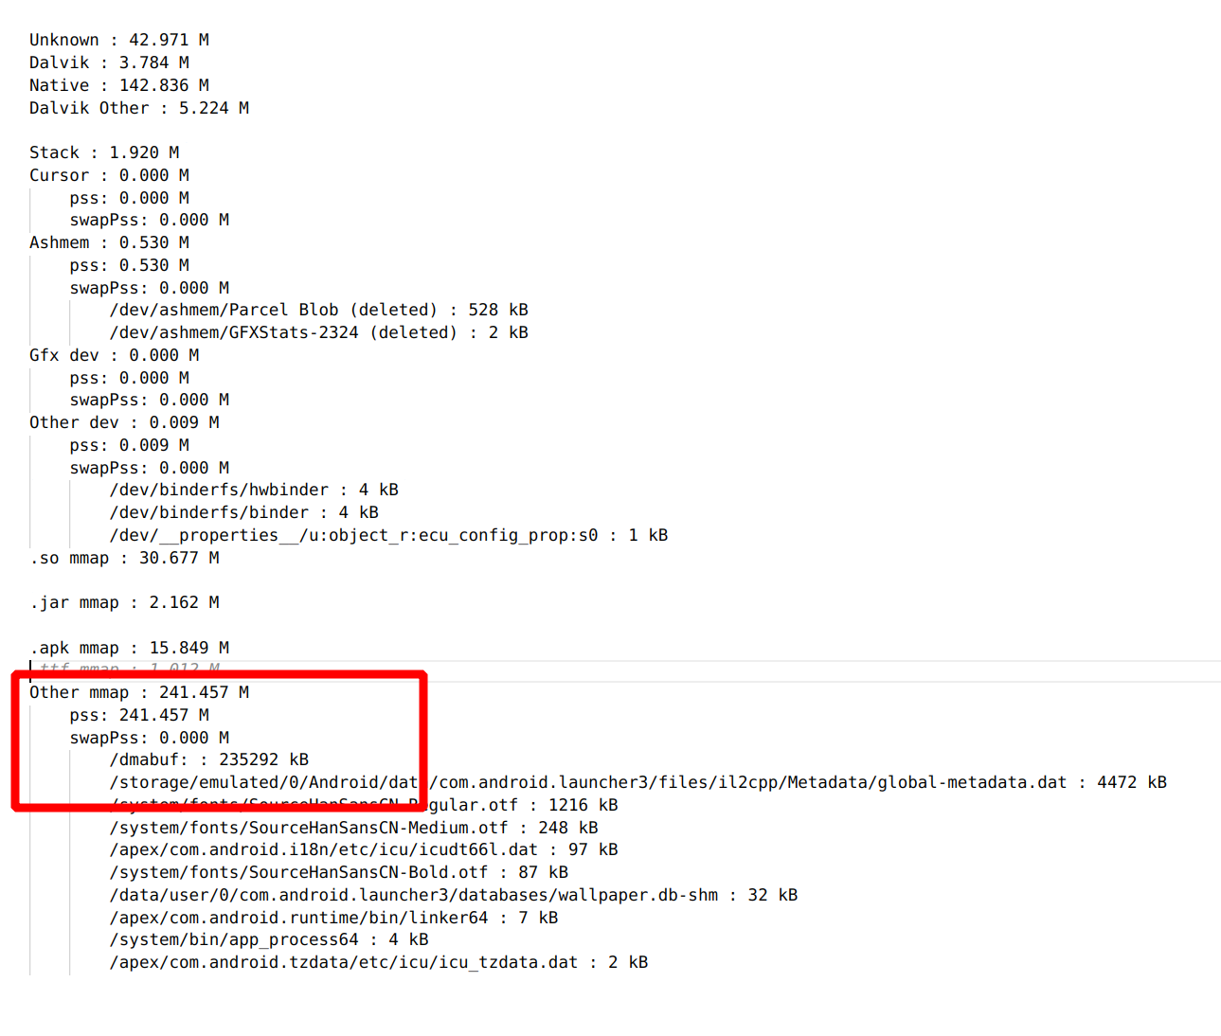

抓取smaps的脚本和分析的python脚本

抓取smaps的脚本和分析的python脚本(见本文件同级目录 smaps_parser.py smap.sh)

使用方式：python smaps_parser.py -f smaps.txt > analyse.txt